Presse-Information

3M PROTECTA für ein sicheres Arbeiten in der Höhe

Spezialauffanggurt für Heißarbeiten

Die neuen 3M PROTECTA Auffanggurte für Heißarbeiten bieten Schutz und Sicherheit bei Tätigkeiten in der Höhe – selbst unter widrigen und herausfordernden Bedingungen wie beispielsweise bei Schweißarbeiten.
Der Spezialauffanggurt für Heißarbeiten widersteht Hitzeschäden, wie sie bei Schweißanwendungen auftreten können. Das Gurtband ist robust, hitzebeständig. Das verwendete Material Modacryl/Kevlar ist flammhemmend und besonders leicht.
Hoher Tragekomfort über lange Zeiträume
Der Gurt weist eine ergonomische Passform auf und ist individuell einstellbar – für einen bequemen und optimalen Sitz. Ebenfalls flexibel anpassbar sind die Schultergurte. Mit dem robusten Einstellrahmen lässt sich ihre Einstellung schnell anpassen. Das überschüssige Gurtband lässt sich sicher und einfach verstauen.
Individuelle Größe finden
Die neuen Spezialauffanggurte für Heißarbeiten sind in drei verschiedenen Größen mit Automatikverschlüssen oder mit Steckrahmenverschlüssen erhältlich. Die Version mit Steckrahmenverschlüssen und Halteösen ist in zwei Größen verfügbar.
Weitere Informationen unter www.3M.de/FallProtection

Neuss, den 19. November 2020

Zeichen mit Leerzeichen: 1.198

Über 3M
Der Multitechnologiekonzern 3M wurde 1902 in Minnesota, USA, gegründet und zählt heute zu den innovativsten Unternehmen weltweit. 3M ist mit 96.000 Mitarbeitern in über 190 Ländern vertreten und erzielte 2019 einen Umsatz von 32 Mrd. US-Dollar. Grundlage für seine Innovationskraft ist die vielfältige Nutzung von 51 eigenen Technologieplattformen. Heute umfasst das Portfolio mehr als 55.000 verschiedene Produkte für fast jeden Lebensbereich. 3M hält über 25.000 Patente und macht rund ein Drittel seines Umsatzes mit Produkten, die seit weniger als fünf Jahren auf dem Markt sind.

3M und PROTECTA sind Marken der 3M Company.

Bildunterschriften:
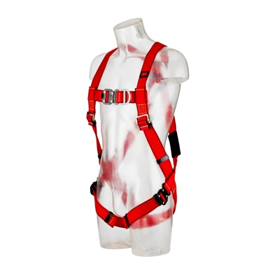
3M Protecta Auffanggurt Heissarbeiten.jpg: Der hitzebeständige und flammhemmende Spezialauffanggurt ist für Schweißarbeiten in der Höhe geeignet. Foto: 3M

Presse-Kontakt 3M Oliver Schönfeld, Tel.: +49 2534 645-8877
E-Mail: os@schoenfeld-pr.de

3M Deutschland GmbH
Carl-Schurz-Str. 1
41453 Neuss
+49 2131 14-0

Kunden-Kontakt 3M Tel.: +49 2131 8819242
E Mail: InformationFallProtection@3M.com

Deutschland
www.3M.de
www.3M.de/presse
https://twitter.com/3MDeutschland
https://www.facebook.com/3MDeutschland

Österreich
www.3M.com/at
https://www.3maustria.at/3M/de_AT/pressroom-alp/
https://twitter.com/3MAustria
https://www.facebook.com/3MAustria

Schweiz
www.3M.com/ch
https://www.3mschweiz.ch/3M/de_CH/pressroom-alp/
https://twitter.com/3MSchweiz
https://www.facebook.com/3MSchweiz

